МОДУЛЬ | НАИМЕНОВАНИЕ | РАЗМЕР, мм
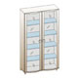 | шкаф многоцелевой  ШК-313 | 1676х896х396
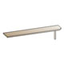 | полка  ПЛ-303 | 270x1320x250
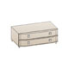 | тумба  ТБ-305 | 420х1080х571
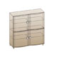 | тумба  ТБ-302 | 1140х1080х396

